反馈章节读书报告
3230103913 电子科学与技术 郑智瑄

一、一般反馈结构
反馈放大器的基本结构如图1，以信号流图（signal-flow）来表示
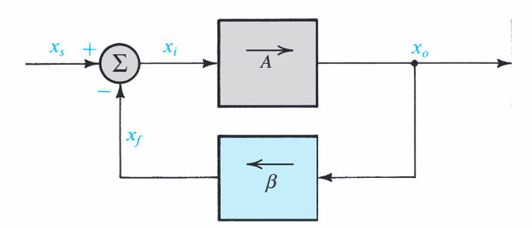
图1 反馈放大器的基本结构
此处，xi = xs – xf，，正是这种减法使反馈变成了负反馈。实质上，负反馈减少了基本放大器输入端的信号。在此，我们先假定，反馈网络不会对放大器输入端造成负载。则可得到如下Af的表达式：
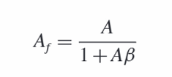
式中，Aβ称为环路增益，要使反馈为负，环路增益Aβ必须为正；也就是说，反馈信号xf的符号应与xs相同，从而使信号xi变小。该式表明，对于正Aβ，反馈增益Af将小于开环增益A，其系数等于1 + Aβ 反馈量。
而当环路增益Aβ 非常大时，即反馈深度1+Aβ >> 1时，有：
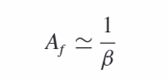
该式表明，当环路增益较大时，反馈放大器的增益几乎完全由反馈网络决定。由于反馈网络通常由无源元件组成，而无源元件的选择通常可以随心所欲，因此负反馈在获得精确、可预测和稳定的增益方面具有优势。
从上面的讨论中我们可以看出，环路增益Aβ是反馈放大器的一个非常重要的特征参数，实际上也是最重要的特征参数：
- Aβ 的符号决定了反馈的极性；环路增益 Aβ 必须为正，反馈才会为负。
- Aβ 的大小决定了闭环增益 A 与理想值 1/β 的接近程度
- Aβ 的大小决定了反馈量 (1 + Aβ)，也决定了负反馈对放大器性能的各种改进的大小。
- 我们将在后面的章节中看到，Aβ 随频率的变化不可避免地会导致 Aβ 变为负值，这反过来又会导致反馈放大器变得不稳定。即自激振荡。因此，设计稳定的反馈放大器可能需要适当修改其环路增益 Aβ 的频率行为。
负反馈的一些特性包括：增益灵敏度降低，扩展带宽，减少干扰，减少非线性失真，且许多特性系数改变量均为反馈量：1+AF

二、反馈电压放大器的系统分析
1、理想情况下
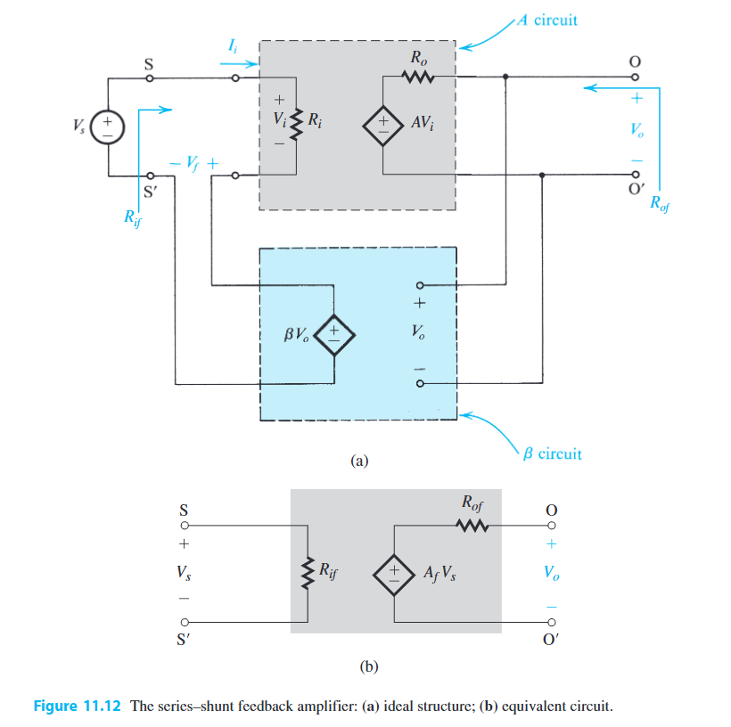
理想情况下，β 电路（即反馈电路）不给A电路加载，也就是说，连接β电路不会改变 A的值。因此，闭环电压增益A为：
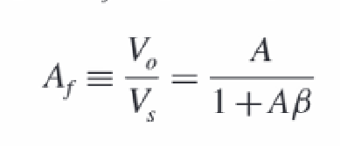
串联接入反馈会导致放大器输入电阻增加，其系数等于反馈量 (1 + Aβ)，这是电压放大器非常理想的特性。输出端的电压取样会使放大器的输出电阻减小，减小的系数等于负反馈量 (1 + Aβ)
A 是反馈放大器的开路电压增益，Rif 是其输入电阻，Rof 是其输出电阻。Rif和Rof的表达式可推导如下：
串联接入将Vf从 Vs 中减去，从而使 Vi 减小
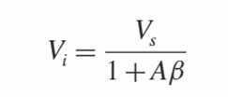
故而输入电流 Ii成为：
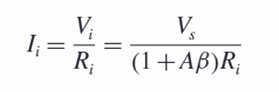
由于Ii是Vs的电流，故输入电阻Rif可以表示为：
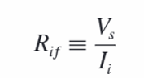
即：
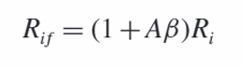
为了确定中反馈放大器的输出电阻Rof，我们设置Vs= 0，并在输出端之间施加测试电压Vx。如果从Vx进入的电流为Ix，则输出电阻Rof为
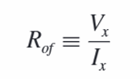
由输出回路方程得：
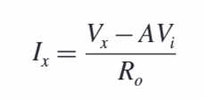
从输入回路中我们可以看到
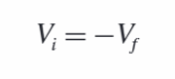
现在，Vf= βVo= βVx；因此
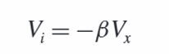
整合可得：
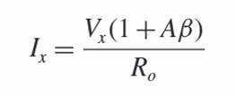
即：
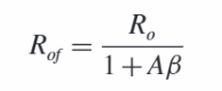

需要注意的是：此处输入电阻的增加/输出电阻的减小与下文非理想情况下，β电路产生负载并非同一概念。
输入电阻增加是由于串联接入将Vf从Vs中减去，从而使Vi减小，Ii减小。导致在用戴维南定理求输入电阻时，假设加上电压Vs时，引起的电流Ii减小，故而输入电阻Rif即Vs与Ii的比值增大。
而输出电阻减小是由于在计算输出电阻时，总输入量为0，净输入量即为反馈量的负值，导致在用戴维南定理求输出电阻时，有一部分电压被净输入量放大后的值减去，导致总体的输出电阻减小。
两者均是由反馈系统本身所引起，与反馈网络对基本放大器是否引入负载无关。

2、实际情况下
然而事实上，反馈网络通常是电阻性的，因此会对基本放大器产生负载，故而需要进行拆环。拆环的目的在于纠正由于反馈网络产生负载导致开环增益A的变化。拆环的核心为破坏反馈。
其中，R11是当端口2短路时，进入反馈网络端口1的电阻值；R22是当端口1开路时，进入反馈网络端口2的电阻值。究其原理，事实上是由于反馈网络与输出并联，端口2短路会破坏反馈。同样，由于反馈网络与输入端串联，打开其端口1会破坏反馈。
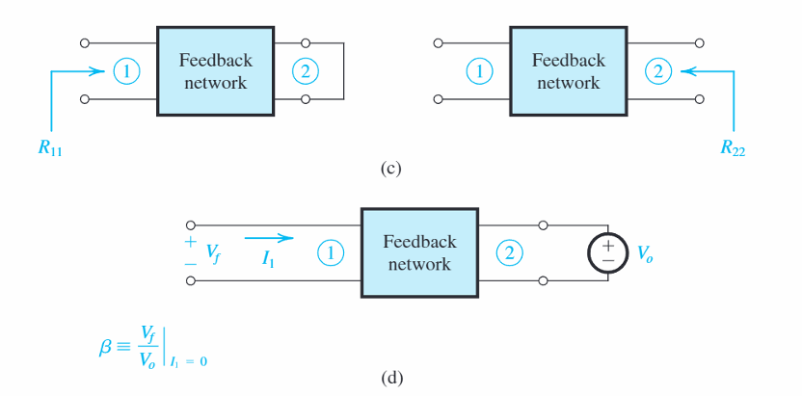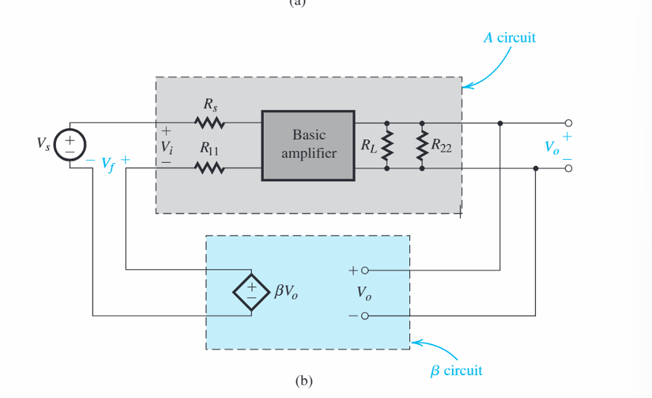

三、其他反馈放大器类型
感应：反馈网络必须对相关输出信号进行采样。因此，如果 V 是所需的输出信号，如电压放大器和跨阻放大器，则反馈网络与放大器输出节点并联（或并联），就像电压
表测量电压一样。另一方面，如果I是所需的输出信号，就像跨导放大器和电流放大
器一样，反馈网络与输出回路串联，就像电流表测量电流一样。
混合：如果要放大的输入信号是电压，如电压放大器和跨导放大器，则信号源用戴维南等效形式表示，反馈电压信号V与输入信号源V串联。另一方面，如果要放大的信号是电流，如电流放大器和跨阻放大器，则使用诺顿形式表示信号源，反馈电流信号 I 与输入信号源 I 并联。
故四种放大器类型中的每一种都有合适的反馈拓扑结构。
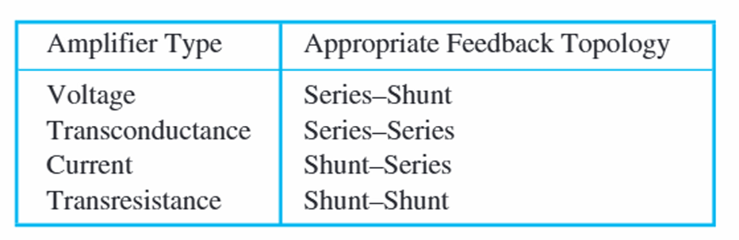
反馈跨导放大器（串联-串联式），即，电流输入串联接入放大器：
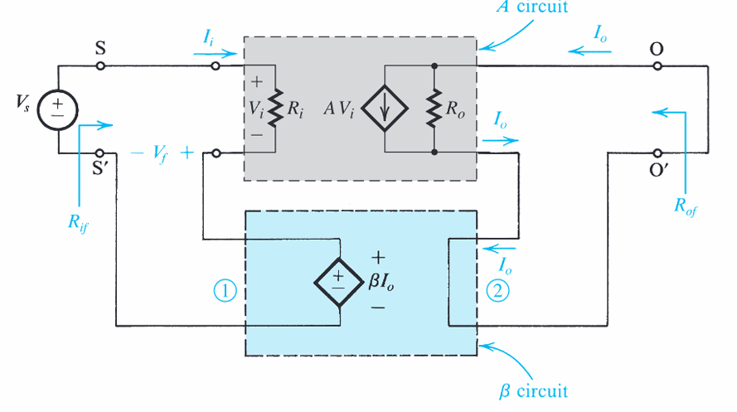
反馈跨阻放大器（并联-并联式），即，电压输入并联接入放大器：
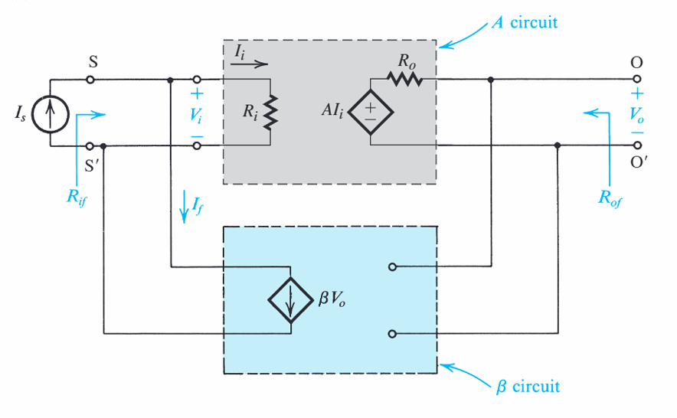
反馈电流放大器（并流-串联式），即：电流输入并联接入放大器：
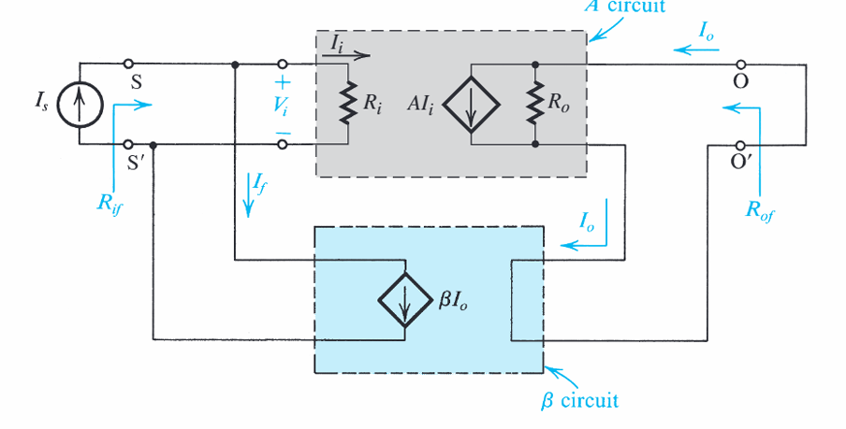

四、总结
1、在开始分析时，一定要先确定闭环增益 Af 的近似值，假设环路增益 Aβ 较大，则：
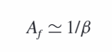
实际Af与理想值的接近程度取决于Aβ与统一值相比有多大。
2、输入或输出端的并联总是会减小相应的电阻（输入或输出）。输入或输出端的串联总 是会增加相应的电阻（输入或输出）。
3. 在利用负反馈改善设计中放大器的性能时，设计的出发点是选择适合当前应用的反馈拓扑结构。而后，反馈量（1 + Aβ）决定了放大器各种参数的改善程度，可以利用这一事实来确定所需的负反馈量。此外，反馈系数β也可根据所需的闭环增益Af确定。

